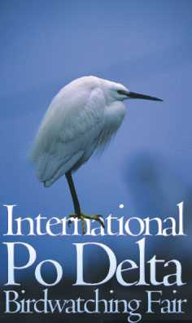
fiera del turismo naturalistico e del birdwatching:
a casalborsetti e a porto corsini un grande raduno camperistico

International Po delta Birdwatching Fair

Le due moderne ed attrezzate aree riservate ai camper a Casalborsetti e a Porto Corsini, ospiteranno, alla fine del mese di aprile un grande raduno camperistico, che ha lo scopo di permettere agli appassionati che arriveranno nel ravennate di visitare la Fiera internazionale del birdwastching e del turismo naturalistico che si tiene a Comacchio dal 29 aprile al 2 maggio prossimi.
all’interno della manifestazione organizzata dal gal di Ferrara-Ravenna DELTA 2000 e promossa dalla Regione, dal Parco del Delta e dalle Province e Camere di Commercio di Ravenna e di Ferrara, ci saranno due grandi appuntamenti riservati al Delta ravennate.
Il primo è il raduno camperistico internazionale che prenderà il via il 28 aprile con l’arrivo dei turisti nell’area camper di Casalborsetti e Porto Corsini. dopo un brindisi di benvenuto ai visitatori saranno distribuiti depliant e piantine del Delta per favorire la conoscenza del territorio. Il giorno dopo (29 aprile) alle 9 del mattino dall’area di Porto Corsini partiranno dei pullman gratuiti, che toccheranno poi Marina Romea e ovviamente l’area di Casalborsetti e che accompagneranno i turisti a visitare l’”International Po delta Fair”, la fiera del birdwatching e del turismo naturalistico allestita durante Palazzo Bellini a Comacchio. Il 30 aprile i camperisti saranno poi accompagnati, come sempre in pullman, gratuitamente, all’inaugurazione del “Museo ornitologico del Parco del delta del Po”, che avrà sede presso il Palazzone di Sant’Alberto.
Si tratta di un’antica residenza di caccia degli Estensi, che è stata recuperata e trasformata in un importante museo documentaristico che illustra in maniera esauriente la grande varietà di volatili- molti dei quali di grande rilievo naturalistico- che vivono nel delta del Po emiliano romagnolo. La visita prevede anche l’ingresso gratuito alle due manifestazioni e l’accompagnamento di una guida.
L’area di sosta per camper di Casalborsetti, gestita dalla Pro Loco, offre 236 piazzole di sosta e innumerevoli servizi a disposizione dei turisti, il tutto per soli 6 euro al giorno. Ugualmente gestita dalla Pro Loco anche l’area di porto Corsini, capace di 150 piazzole e servizi, messi a disposizione al costo di 5 euro al giorno.
Per informazioni Pro Loco di Casalborsetti, 0544-444912, 339-8503648, Pro Loco di Porto Corsini 0544-447399.

Comunicato stampa n.9-16/03/04

